Технология обучения решению геометрических задач
(из опыта работы).
Учитель I квалификационной категории
МОУ «СОШ №20» Масленникова Н.С.
Целью педагогического опыта является организация учебного процесса на основе учета индивидуальных особенностей личности, то есть на уровне его возможностей и способностей, создание условий для того, чтобы каждый ученик мог полностью реализовать себя, желал и умел учиться.
Основная моя задача – увидеть индивидуальность ученика и сохранить ее, помочь ребенку поверить в его силы, обеспечить его максимальное развитие.
Перед собой я поставила задачу так организовать и управлять учебной деятельностью, чтобы помочь ученику полностью проявить свои способности.
Моя цель в преподавании математики опирается на педагогические технологии, основанные на личностной ориентации педагогического процесса, так как в центре внимания такой технологии – личность ребенка, которая стремится к максимальной реализации своих возможностей (самоактуализация), открытая для восприятия нового опыта в разнообразных жизненных ситуациях.

В покорении геометрии очень важно умение «видеть» (выделять из текста геометрической задачи «что дано» и «что требуется найти (доказать)»), кратко и четко записывать решение задачи, отражать ситуацию данную в условии задачи и возникающую в процессе её решения на рисунке.
Всему этому ученики учатся на протяжении всего курса геометрии, но в начале нужно заложить основы будущих умений и навыков, необходимых для успешного решения геометрических задач.
Как быть с первыми утверждениями и теоремами? Ведь очень важно в дальнейшем умело использовать их при решении задач.
Для систематизации получаемых знаний и применения их при решении задач, мы готовим таблицы.
Первая таблица предназначается для применения в тех задачах, где нужно «Доказать, что…»:

1 | 2 | 3
углы равны | Отрезки (стороны) равны | треугольники равны
Надо найти углы на чертеже и посмотреть:  1)они могут быть вертикальными;  2)они могут быть представлены как части от равных углов;  3)они могут лежать в равных треугольниках;  4)они могут быть соответственными при параллельных прямых или накрест лежащими; | Надо отыскать их на чертеже:  1)они могут быть представлены как части от равных отрезков;  2)они могут лежать в равных треугольниках; | Надо в этих треугольниках отыскать необходимые по признакам равенства треугольников элементы:  1)по две равных стороны и углу между ними;  2)по равной стороне и двум равным углам, прилежащим к этой стороне;  3)по трём равным сторонам;
4 | 5 | 6
прямые были параллельны | треугольник был равнобедренным | прямоугольные треугольники равны
Надо выбрать секущую и найти для данных прямых при выбранной секущей:  1)накрест лежащие углы и доказать, что они равны  (см. таб.1);  2)односторонние углы и показать, что их сумма равна 180${}^{0}$;  3)соответственные углы и доказать, что они равны; | Надо:  1)доказать, что боковые стороны равны (см. таб.2);  2)доказать, что два угла равны (см. таб.1); | Надо отыскать в них:  1)по равным катету и углу;  2)по двум равным катетам;  3)по гипотенузе и катету;

По мере прохождения материала эта таблица продолжает заполняться и служит опорным моментом при решении задачи. Приведу пример.
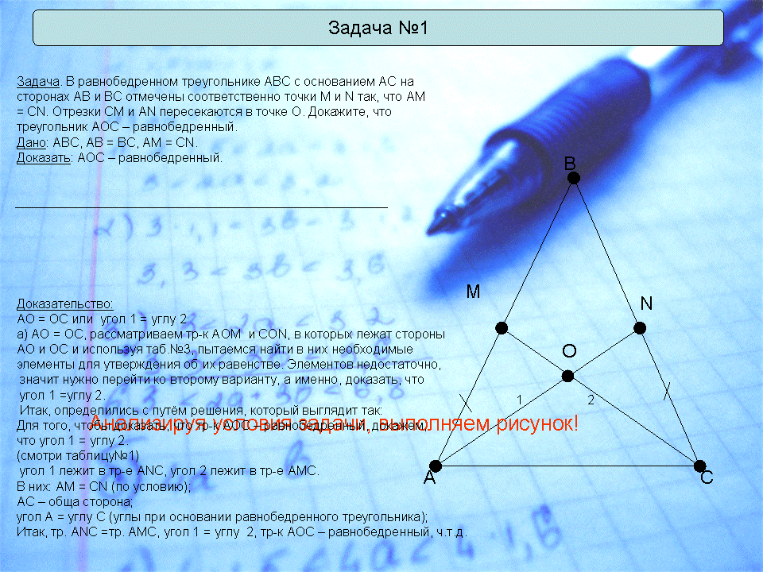

Решение любой задачи выполняется по этапам:

1 этап – найди треугольник, в котором находится данный отрезок;
определи его вид (прямоугольный, разносторонний);
используя таблицу, посмотри на возможные варианты его
нахождения;
методом рассуждений отсекаются все «неугодные» варианты;
в результате выполненных действий, остается один вариант
решения.
2 этап – запиши как он будет находиться ( пользуясь таблицей);
подставь что уже известно из условия задачи, ты узнаешь, что
тебе предстоит еще найти.
3 этап – продолжай цепочку до последнего неизвестного элемента.
4 этап - пользуясь таблицей, найди его, и поднимайся вверх по лестнице;
ученик обязательно возвращается на второй этап решения
задачи.
Подход к решению задач, в которых нужно «найти…».
Для этого использую таблицу, в которую собраны все возможные варианты нахождения отрезков (высоты, медианы, стороны):
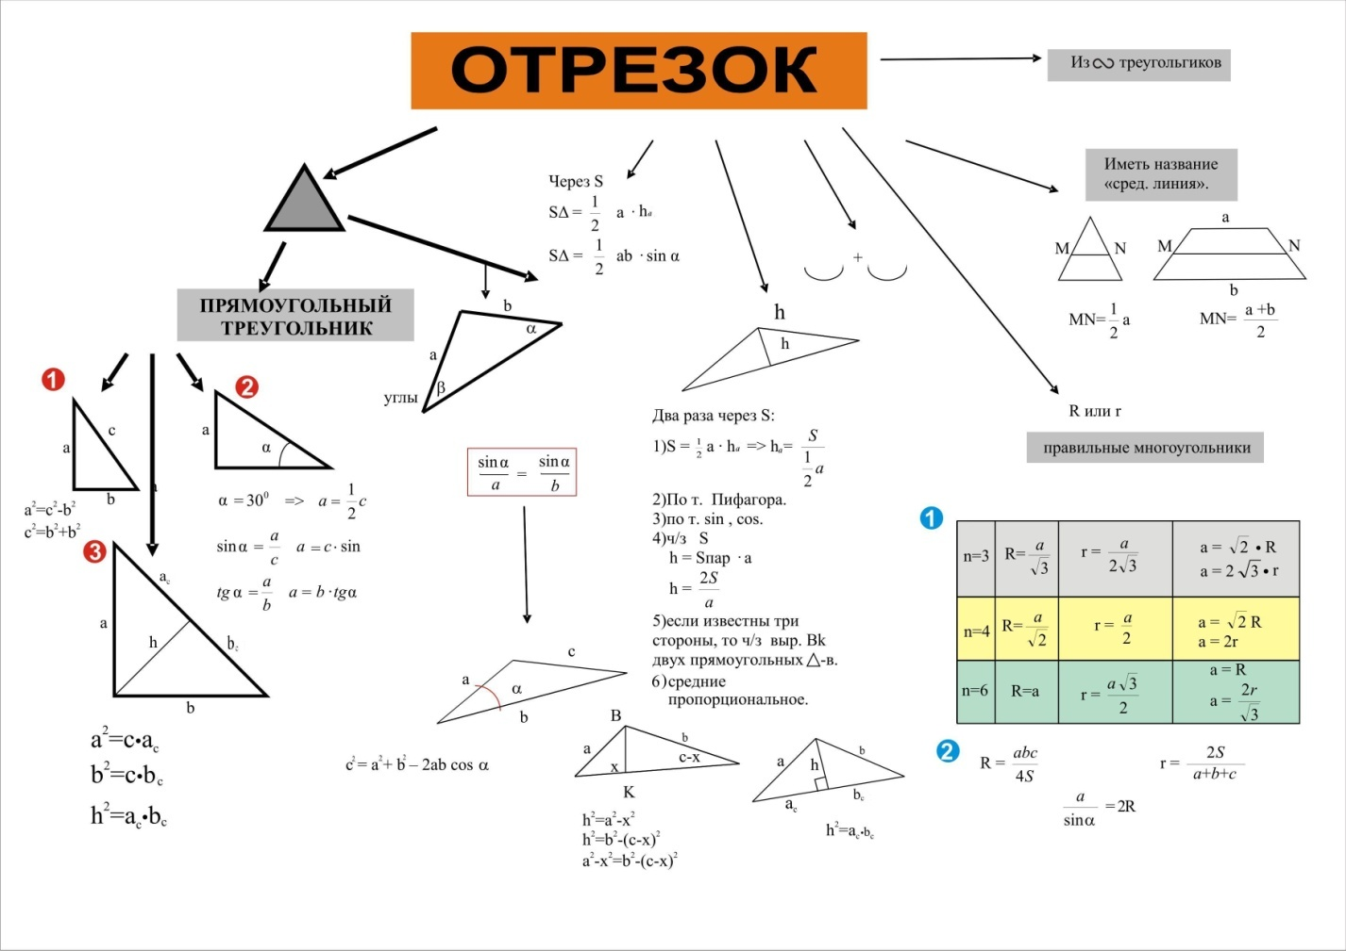
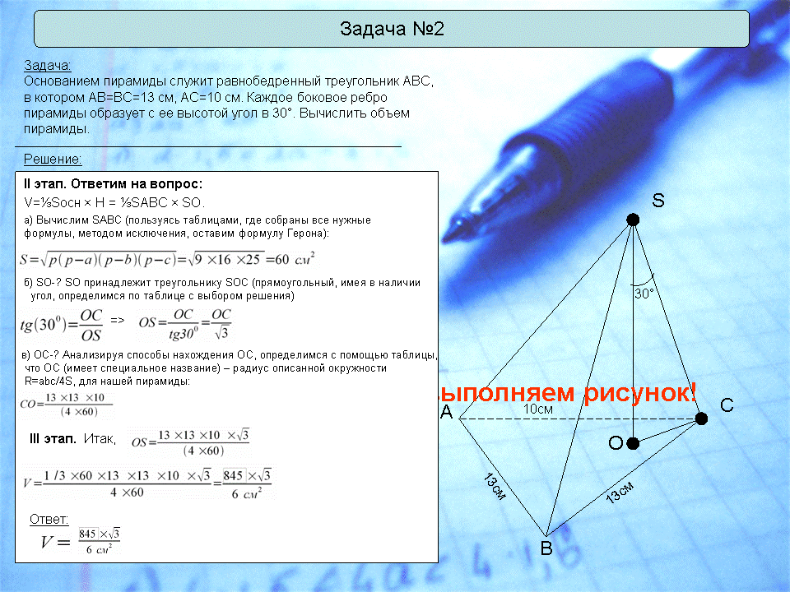

Что дает такой подход:
- ученик всегда может начать решение задачи, доказано, что только движение вперед принесет хороший результат;
- систематическое повторение всевозможных вариантов нахождения геометрических элементов даст прочное запоминание теорем и утверждений.
В таблицах собран весь теоретический материал, содержит формулы, свойства фигур и так далее.

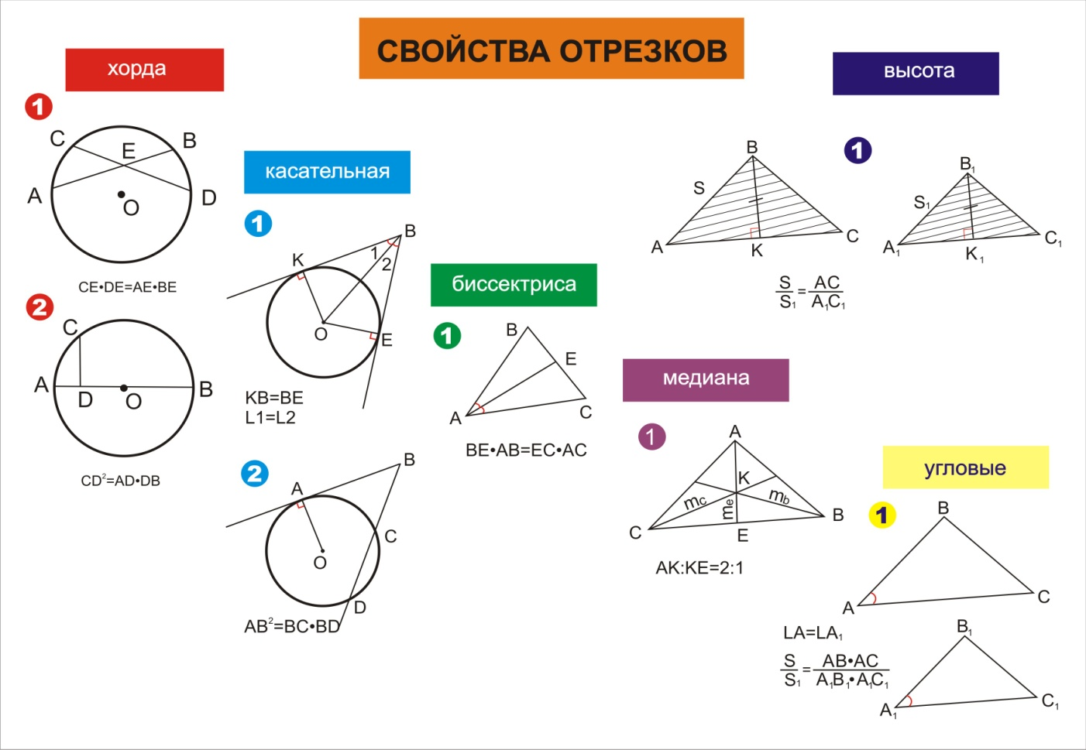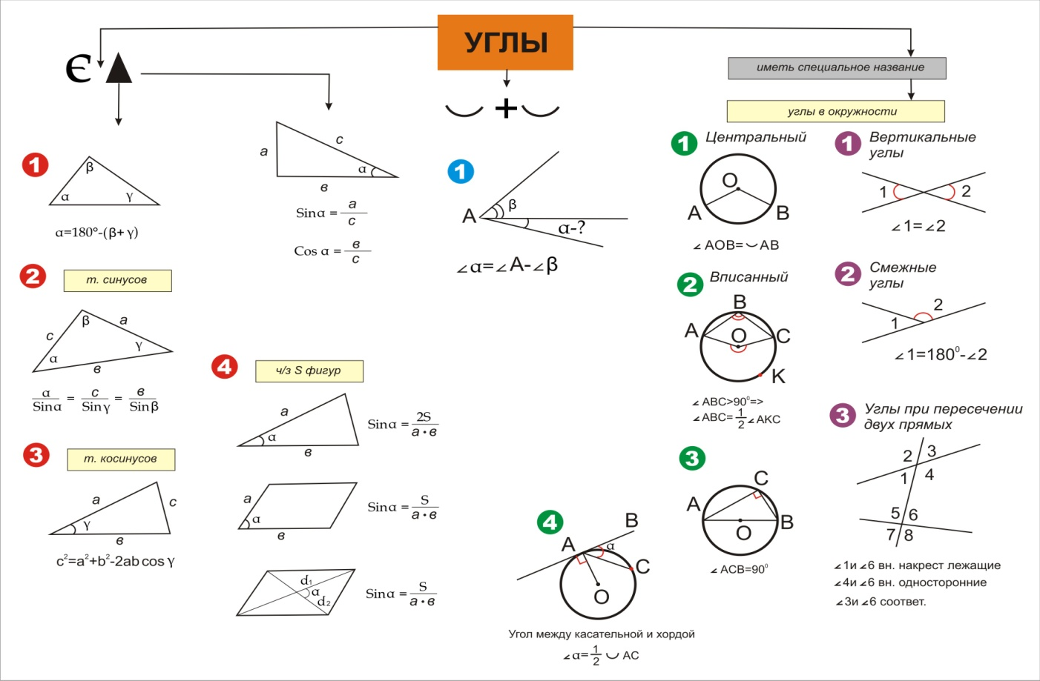

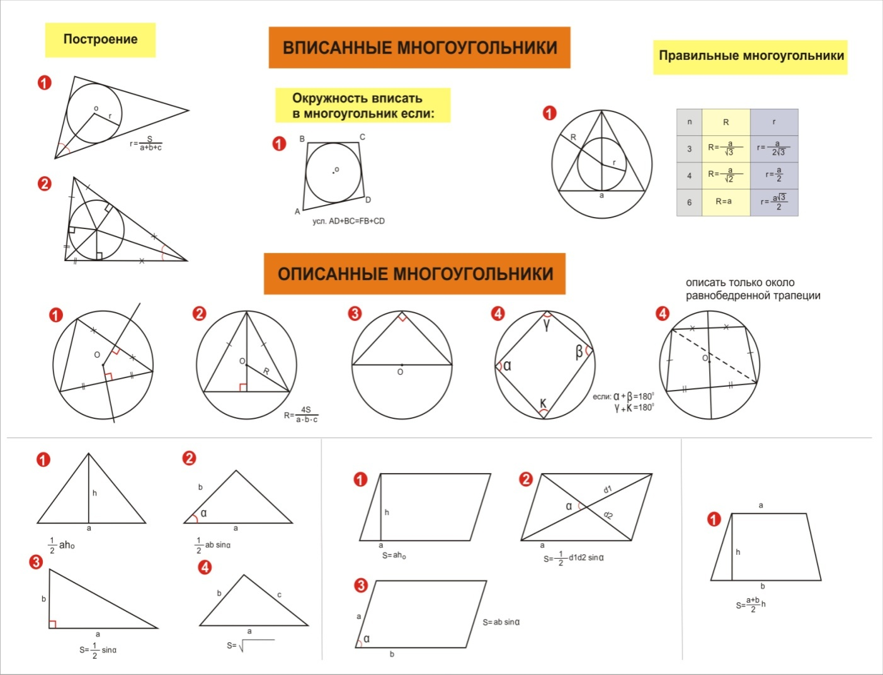
Традиционная методика преподавания не дает возможности ученику видеть всю дорогу познания в геометрии. С чего начать решение задачи – всегда проблема почти для всех учащихся.
Сущность идеи как раз состоит в том, чтобы теоретическая база (она достаточно объемная) по мере изучения ее разделов переходила в системные блоки, используя которые при выборе решения, позволит ученику перестать «бояться» решать задачи. Использование новых педагогических технологий и ИКТ позволит повысить интерес к геометрии, будет развивать познавательные навыки и творческое мышление, научит учащихся грамотным, логическим рассуждениям, культуре устной и письменной речи.
Содержание обучения представляется в законченных, самостоятельных блоках, одновременно они являются банком информации и методическим руководством по его усвоению и применению. С помощью блок - таблиц обеспечивается осознанное самостоятельное достижение учащимися определенного уровня умений и навыков, необходимых при решении задач.

